疫情信息查询系统

用
户
操
作
手
册

目 录
第一章 引言 3
1.1 编写目的 3
1.2 背景 3
1.2.1 软件系统名称 3
1.2.2 用户 3
1.2.3 联系 3
1.3 定义 4
1.4 参考资料 4
1.5 运行环境 4
1.5.1 系统软硬件环境 4
1.5.2 操作系统要求 4
1.5.3 数据库软件要求 4
1.5.4 数据库连接方式 4
1.5.5 JDK版本要求 5
第二章 用途 5
2.1 功能 5
2.1.1 国内疫情信息 5
2.1.2 国外疫情信息 5
2.1.3 防疫知识普及 5
2.1.4 新闻热点聚焦 6
2.1.5 上报错误 6
2.1.6 登陆注册 6
2.2 性能 6
2.2.1 精度 6
2.2.2 时间特性 6
2.2.3 灵活性 6
2.3 安全保密 6
第三章 运行环境 7
3.1 硬设备 7
3.2 支持软件 7
3.3 数据结构 7
第四章 用户操作举例 9
4.1 首页开始页面 9
4.2 国内疫情信息 10
4.3 国外疫情信息 14
4.4 防疫知识普及 21
4.5 新闻热点聚焦 22
4.6 上报错误 23
4.7 登陆注册 24
第五章 总结 25

第一章 引言

1.1 编写目的
指导用户正确安装、配置系统并且使用疫情地图网站。以及当系统出现错误时，作为系统恢复参考手册。
为公众提供更好、更方便的疫情相关信息的查看，可更简单快捷地使用疫情地图网站。

1.2 背景

1.2.1 软件系统名称
疫情地图

1.2.2 用户
公众

1.2.3 联系
互联网覆盖及使用范围已触及生产、生活、工作、学习、娱乐的各个环节和领域，通过互联网进行信息的查阅已经逐渐成为一种习惯。同时，网络的讯息获取的要求不再只是全面，而是快捷、方便，技术的提升和方法的升级是网络讯息传播的竞争核心，如何在激烈的竞争中扩大使用率成为系统开发者努力追求的目标。
在疫情期间，公众更好地利用了“云系列”，学习、工作、娱乐等将互联网更好地利用起来，通过各种网络平台我们可成功获取疫情相关信息及学习疫情防控措施。

1.3 定义
用户手册—详细地描述软件的功能、性能及其用户界面，使用户了解到如何使用该软件的说明书。

1.4 参考资料
杨选辉 《信息系统分析与设计》 清华大学出版社 2007
韩润春，佟志臣，王汉新 《管理信息系统》 河北人民出版社 2003
温贤发 《Visual Basic 6 数据库程序设计高手》 北京科学出版社 2001
黎连业 《管理信息系统设计与实施》 北京清华大学出版社 1999

1.5 运行环境

1.5.1 系统软硬件环境
①硬件服务器要求
运行内存至少要4G以上
②软件服务器要求
Java环境

1.5.2 操作系统要求
Win7或Win10

1.5.3 数据库软件要求
SQL Server

1.5.4 数据库连接方式
JDBC

1.5.5 JDK版本要求
1.8以上

第二章 用途

2.1 功能

2.1.1 国内疫情信息
①可看到国内疫情信息的一个简单汇总，包括累计确诊、累计治愈、累计死亡、现有确诊、无症状感染者及境外输入的汇总数据。（也可看到数据的更新时间）
②可以看到国内的地图，根据颜色的深浅程度表示疫情的严重程度，地图可选择—累计确诊（默认）及现有确诊。
③可看到零病例城市与有病例城市的一个简单数据。
④可看到国内病例城市的一个具体数据。（现存确诊、累计确诊、治愈和死亡）
⑤可看到具体某一省的疫情信息地图，也可看到省下某一具体地区的现存确诊、累计确诊 、累计治愈及累计死亡。
⑥可看到具体某一省的疫情趋势图，包括现存确诊、累计确诊 、累计治愈及累计死亡，也可看到某一省的具体数据。

2.1.2 国外疫情信息
①可看到国外疫情信息的一个简单汇总，包括累计确诊、累计治愈、累计死亡、现有确诊、无症状感染者及境外输入的汇总数据。（也可看到数据的更新时间）
②可以看到国外的地图，根据颜色的深浅程度表示疫情的严重程度，地图可选择—累计确诊（默认）及现有确诊。
③可看到海外疫情的4种趋势图，包括新增确诊、累计确诊/现有确诊、死亡数/治愈数、病死率/治愈率。
④可看到昨日新增确国家Top10的柱状图。
⑤可看到国外病例城市的一个具体数据。（新增确诊、累计确诊、治愈和死亡）

2.1.3 防疫知识普及
可看到相关于疫情的一些防护知识及疫情相关的科普。、

2.1.4 新闻热点聚焦
以特殊的图示显示新闻及热点。

2.1.5 上报错误
用户可以通过“我要纠错”进行错误的上报。

2.1.6 登陆注册
用户进行错误上报时，需进行注册登陆。

2.2 性能

2.2.1 精度
数据的选择来源于多个官方网站，精度及准确度有保障。

2.2.2 时间特性
一般操作响应时间：3-4s。
特殊操作响应时间：5-7s。
更新时间：每次官网（腾讯疫情地图）更新数据后台便捕获数据更新疫情信息。

2.2.3 灵活性
灵活性：系统能适应如下变化，并能及时重新部署投入运行。
（1）服务器端、客户端操作系统更换。
（2）网络环境的变化。
（3）系统数据库版本的变化。

2.3 安全保密
对系统敏感数据（如数据库连接信息等）需进行加密处理。
数据库创建了主键、视图机制等。

第三章 运行环境

3.1 硬设备
电脑

3.2 支持软件
操作系统要求：Win7或Win10
数据库软件要求：MySQL或SQL Server
浏览器要求：普通浏览器即可

3.3 数据结构
数据库结构如图1所示，世界的表结构如图2所示，中国的表结构如图3所示。
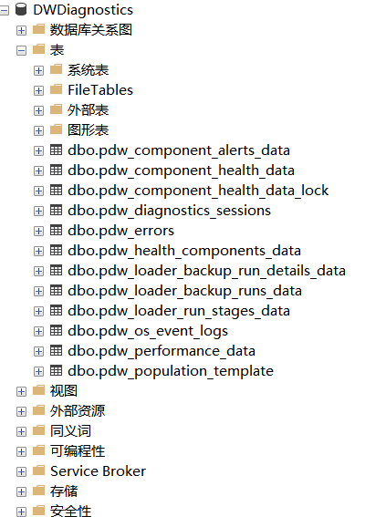
图1 数据库结构
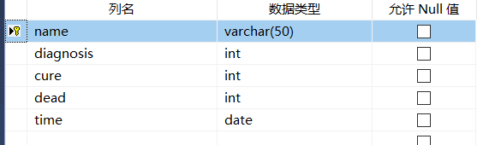
图2 表结构（世界）
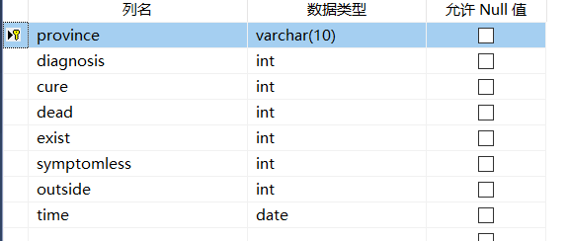
图3 表结构（中国）

第四章 用户操作举例

4.1 首页开始页面
如图4.1所示，首页开始页面可看到“众志成城，抗击新冠”8个字，如下可看到有三个板块即新冠疫情信息（包括国内疫情信息和国外疫情信息）、疫情数据展示和防疫知识普及。

图4.1

4.2 国内疫情信息
①如图4.2.1所示，用户可看到国内疫情信息的一个简单汇总，包括累计确诊、累计治愈、累计死亡、现有确诊、无症状感染者及境外输入的汇总数据，也可看到数据的更新时间和较昨日数据的一个增长情况。
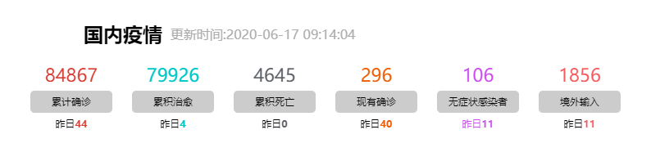
图4.2.1
②如图4.2.2、4.2.3所示，用户可以看到国内疫情数据的地图（根据颜色的深浅程度表示疫情的严重程度）。
将鼠标放在地图上的某一地区上可看到数据的展示（如（累计确诊）图示将鼠标放置新疆地区可显示新疆累计确诊76人，（现有确诊）将鼠标放置贵州地区可显示贵州现在确诊0人）。可根据地图下方两个选择框可选择——累计确诊（默认）及现有确诊查看相应的地图。
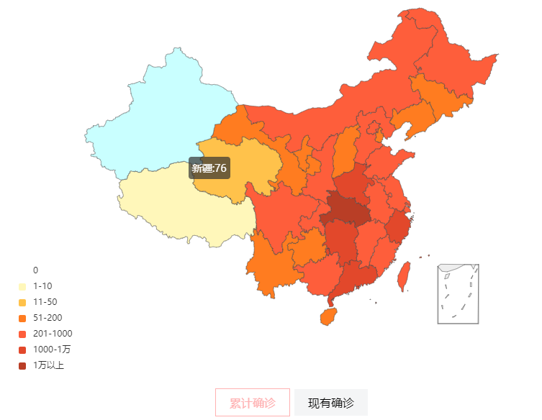
图4.2.2
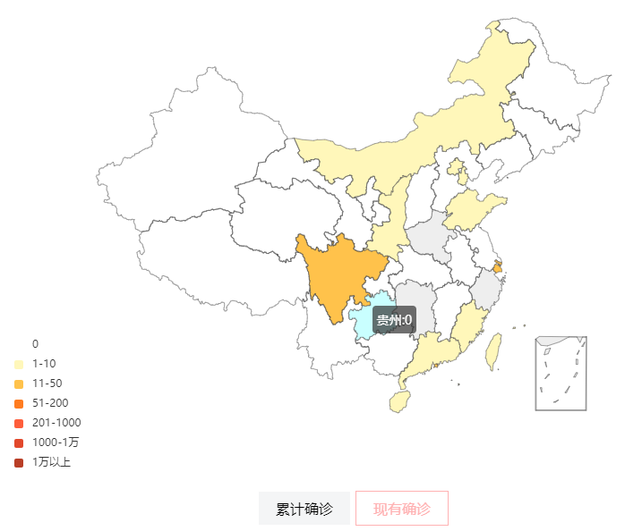
图4.2.3
③如图4.3所示，用户可看到零病例城市与有病例城市的一个简单数据，目前已有331个城市实现实现病例清零，有病例的城市为7个。
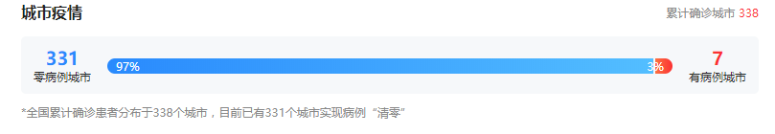
图4.3
④如图4.4.1所示用户可看到国内病例城市的一个具体数据。（现存确诊、累计确诊、治愈和死亡）
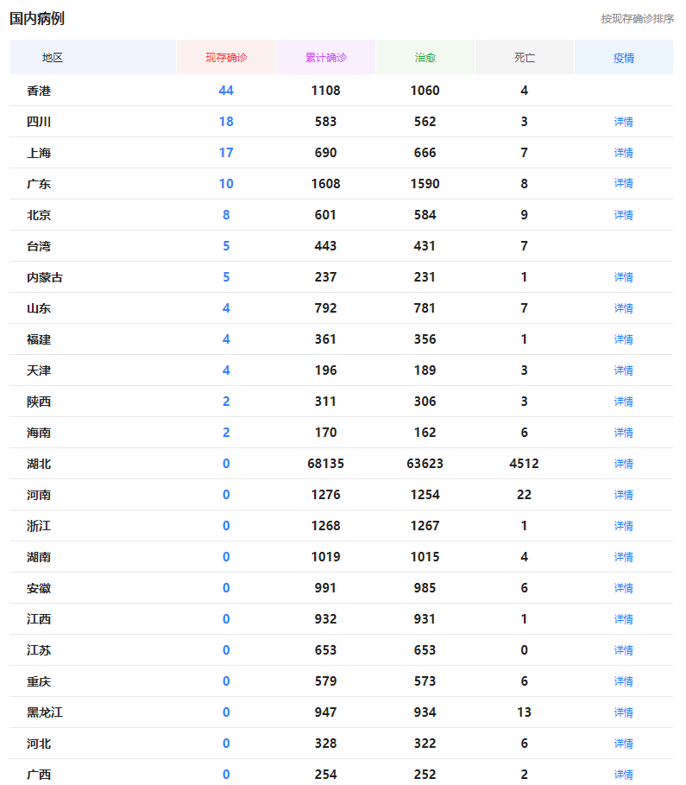
图4.4.1
⑤点击图4.4.1所示图表上北京地区的详情可看到相关的数据，如图4.4.2、4.4.3、4.4.4所示，用户可看到北京地区的现存确诊、累计确诊 、累计治愈及累计死亡且与昨日的数据相比的一个增长情况及其下某一具体地区的累计、治愈、死亡和新增的数据，也可看到具体北京地区的疫情信息地图。
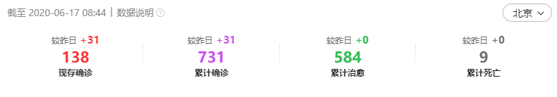
图4.4.2
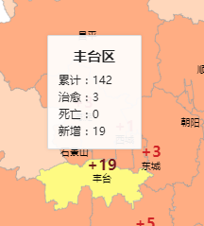
图4.4.3
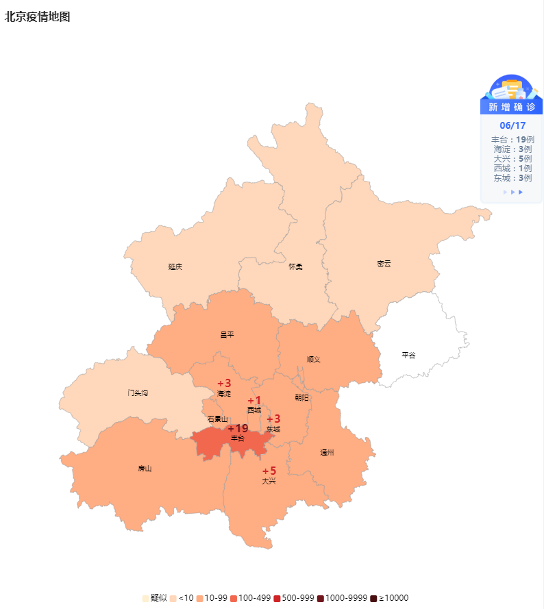
图4.4.4
⑥如图4.5.1、4.5.2所示，用户可看到北京地区的疫情趋势图，包括现存确诊、累计确诊 、累计治愈及累计死亡（6月13日，北京地区累计确诊637人，现存确诊44人；6月10日累计治愈584人，累计死亡9人），也可看到某一省的具体数据。
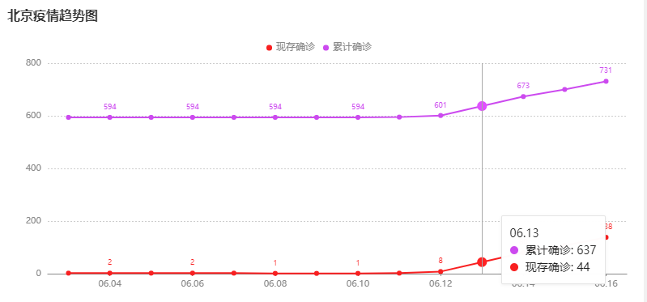
图4.5.1
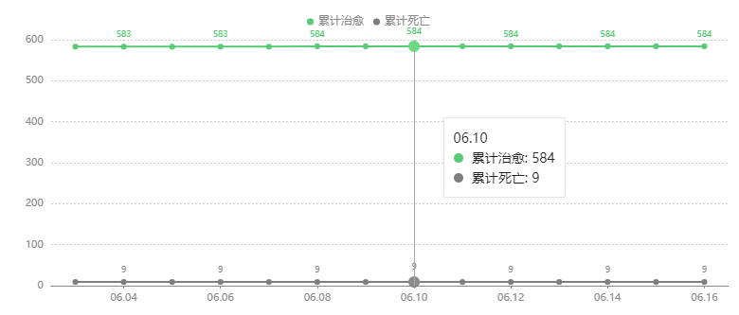
图4.5.2

4.3 国外疫情信息
①如图4.6所示，用户可看到国外疫情信息的一个简单汇总，包括累计确诊、累计治愈、累计死亡、现有确诊、无症状感染者及境外输入的汇总数据，也可看到数据的更新时间和较昨日数据的一个增长情况。
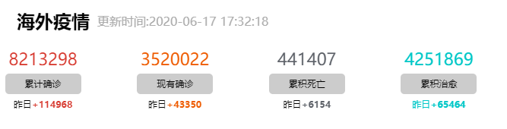
图4.6
②如图4.7.1、4.7.2所示，用户可以看到国外的地图（根据颜色的深浅程度表示疫情的严重程度），地图可选择—累计确诊（默认）及现有确诊。
将鼠标放在地图上的某一地区上可看到数据的展示（如（累计确诊）图示将鼠标放置俄罗斯地区可显示俄罗斯累计确诊1836人，（现有确诊）将鼠标放置巴西地区可显示巴西现在确诊4114人）。可根据地图下方两个选择框可选择——累计确诊（默认）及现有确诊查看相应的地图。
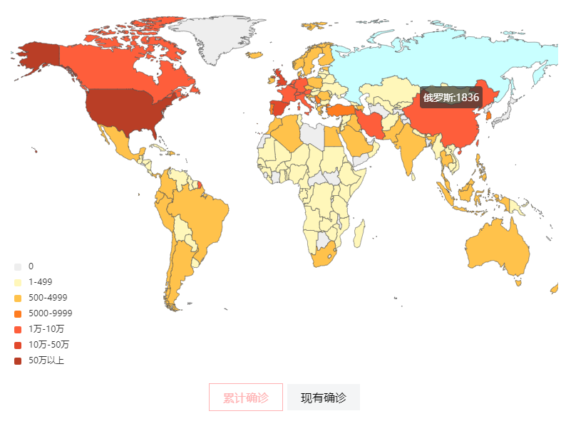
图4.7.1

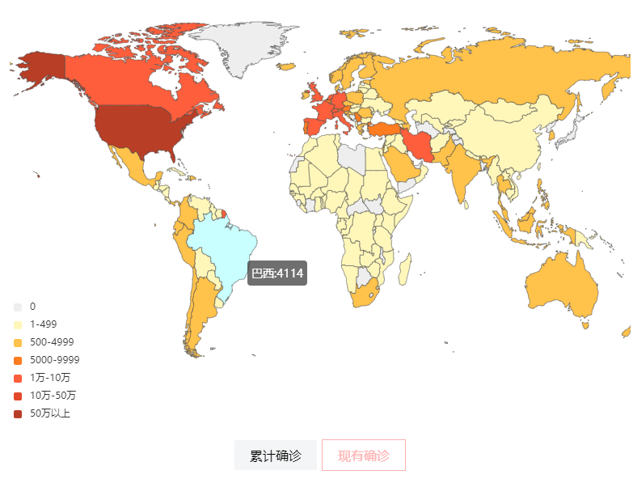
图4.7.2
③如图4.8.1、4.8.2、4.8.3、4.8.4、4.8.5、4.8.6、4.8.7所示，用户可看到海外疫情的4种趋势图，包括新增确诊、累计确诊/现有确诊、死亡数/治愈数、病死率/治愈率，可根据趋势图下方四个选择框可选择查看相应的趋势图。
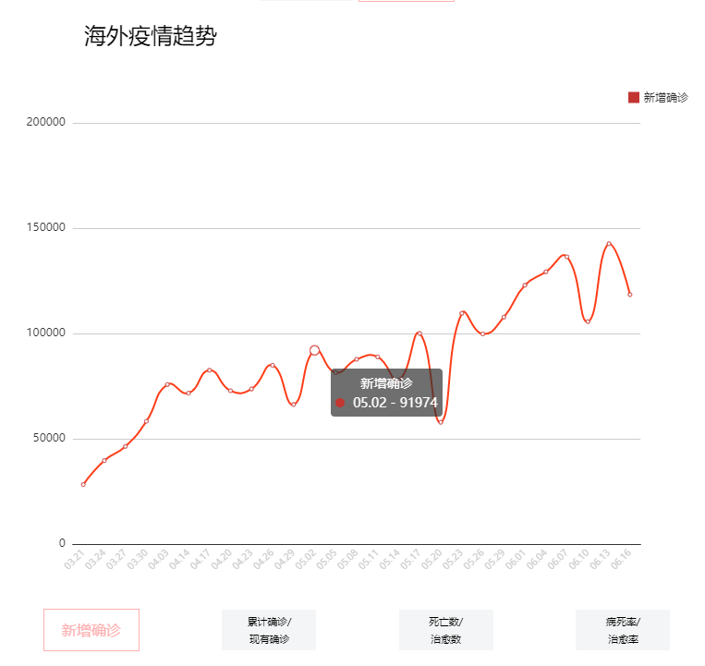
图4.8.1
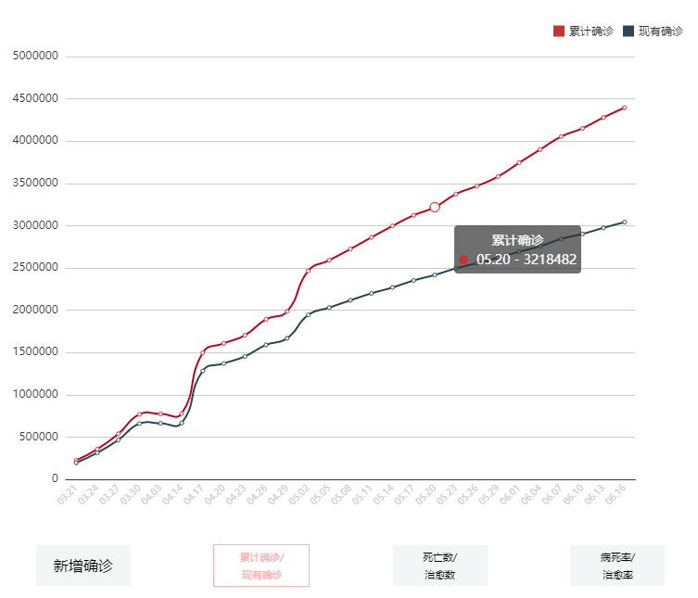
图4.8.2
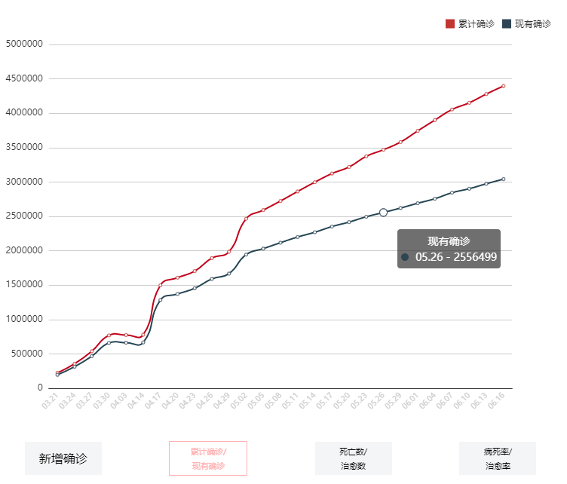
图4.8.3
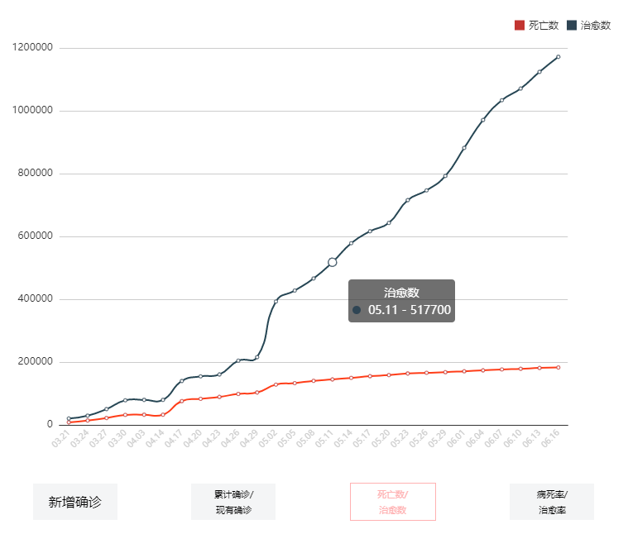
图4.8.4
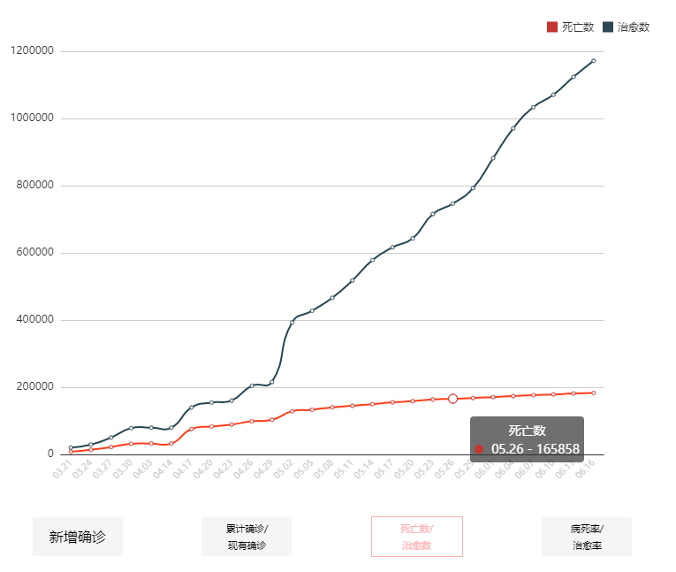
图4.8.5
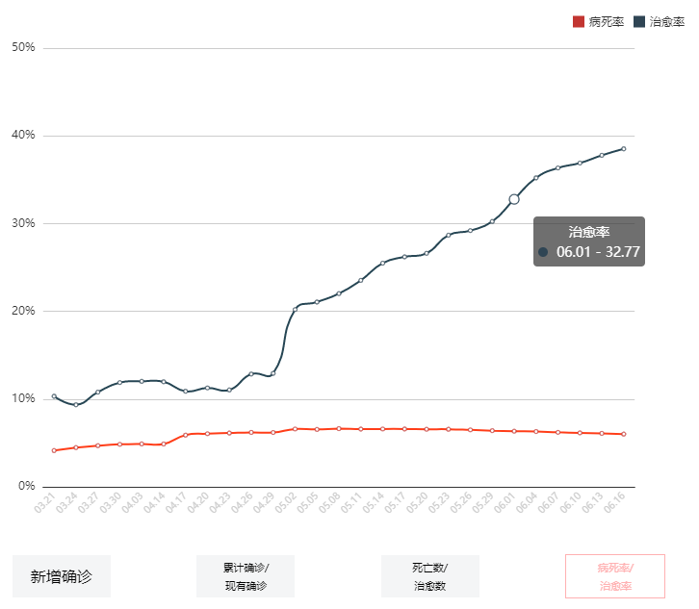
图4.8.6
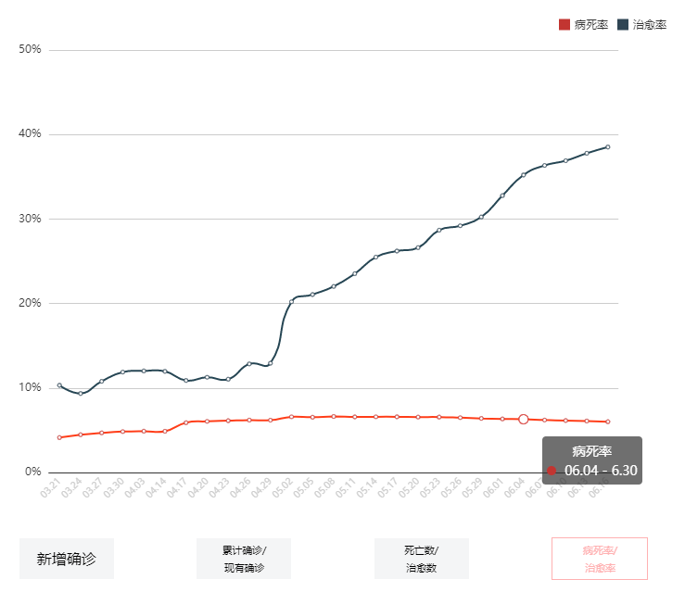
图4.8.7
④如图4.9所示，用户可看到昨日新增确国家Top10的柱状图。
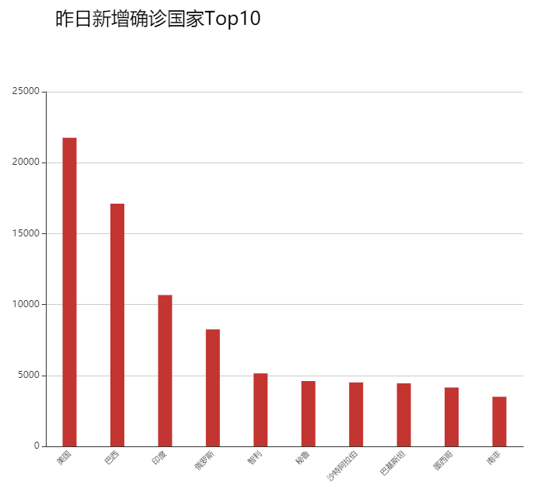
图4.9
⑤如图4.10所示，用户可看到国外病例城市的一个具体数据，包括新增确诊、累计确诊、治愈和死亡的数据。
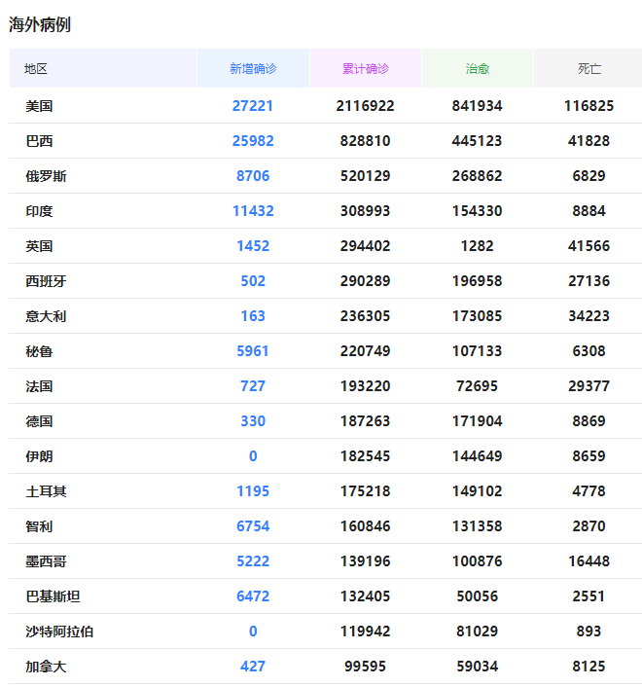
图4.10

4.4 防疫知识普及
如图5.1、5.2所示，用户可看到相关于疫情的一些防护知识及疫情相关的科普。
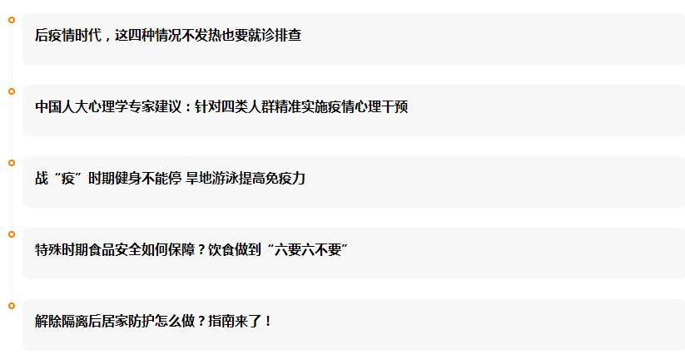
图5.1
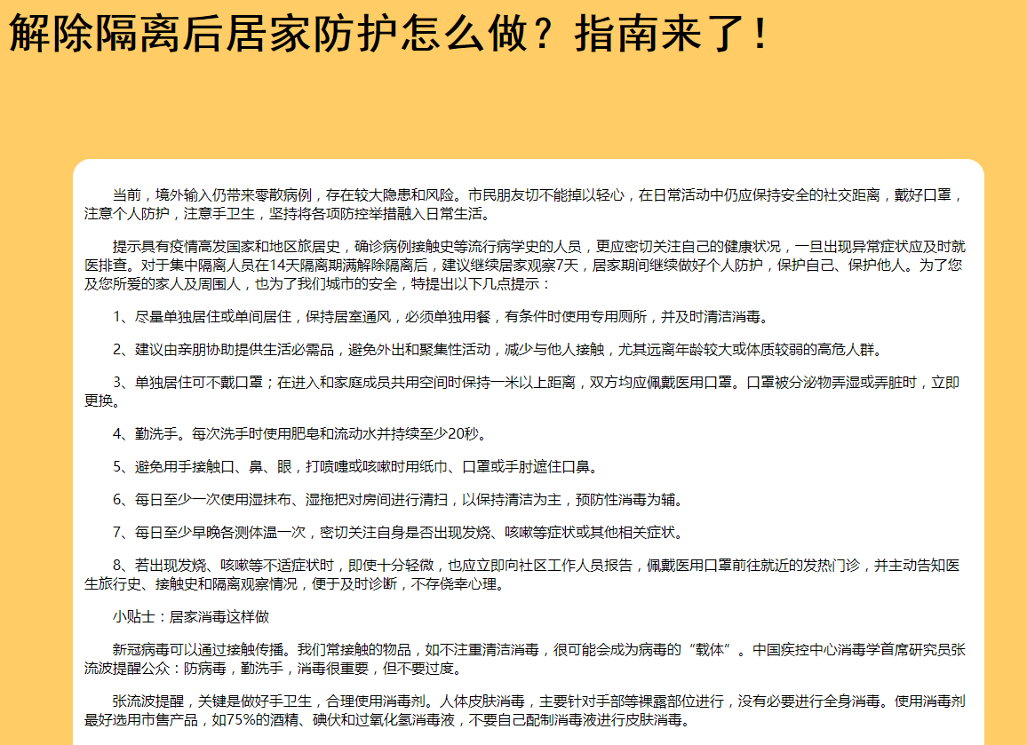
图5.2

4.5 新闻热点聚焦
如下图6.1、6.2所示用户可看到以特殊的图示（可浮动，可放大）显示新闻及热点，用鼠标点击想了解的热点新闻便可进入该新闻页面。
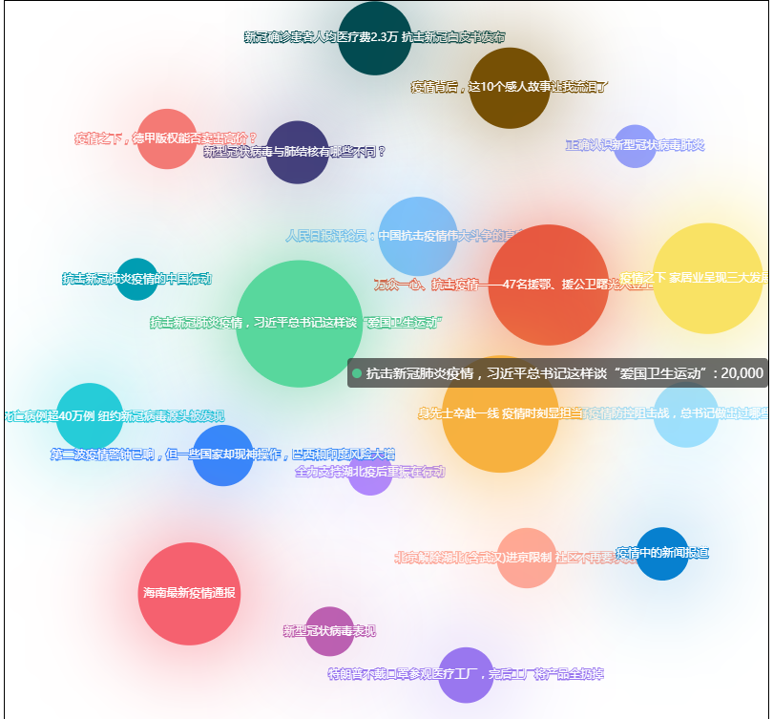
图6.1
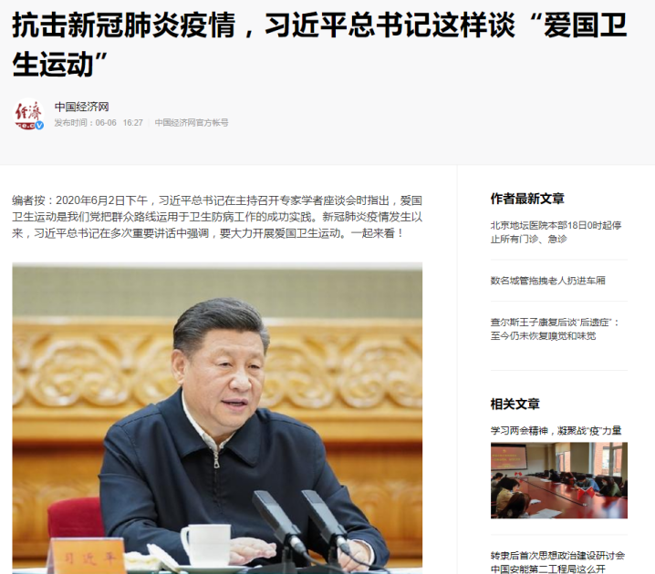
图6.2

4.6 上报错误
如图7.1所示用户可以通过“我要纠错”进行错误的上报。
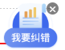
图7.1

4.7 登陆注册
用户进行错误上报时，需进行注册登陆，注册页面如图7.2所示，登陆页面如图7.3所示。
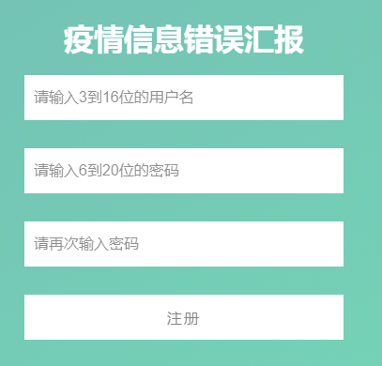
图7.2
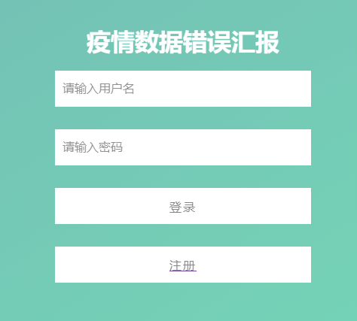
图7.3

第五章 总结
这个系统对我们小组来说还是很有意义的，第一次整个项目都是由小组合作完成的，因为疫情，我们只能线上沟通交流，这无疑为我们的开发增加了不少困难。感谢周绪川老师的悉心指导，让我们小组的每个人运用将所学的知识和技能创造出了本次我们开发的疫情信息查询系统，为我们小组每个人打开了创造的大门，使我们能在项目中认清自己的不足与缺点。
本项目还有许多不足，后续会继续完善系统。如果因此跟您带来了不便，我们深表歉意，请多多包涵，您也可以选择联系我们。抗击疫情，众志成城，再次感谢您的使用！
开发人员：孙浩然、吕吉向、张藤原、
谢晓辉、许芷毓、吴承旭
联系方式：15042966321（电话）
yxhxx9@163.com(邮箱)

